Cài đặt
*Yêu cầu cấu hình máy PC:
Hầu hết cấu hình máy tính hiện nay đều đáp ứng được chương trình TayNguyenKey.
Máy tính của bạn hiện phải đang sử dụng Hệ điều hành Windows.
*Các bước cài đặt:
Chương trình cài đặt TayNguyenKey bao gồm 3 tệp tin Autorun.exe, Autorun.inf và Setup.exe trong thư mục TNK, có dung lượng 16.4Mbyte.
1- Chạy Autorun.exe
2- Trên màn hình máy tính của bạn sẽ hiện ra hộp thoại cài đặt sau (Nếu như không tự động chạy thì bạn mở My Computer trên Desktop và nhấn đúp chuột trái vào ổ đĩa CD-ROM có chứa TayNguyenKey, sau đó nhấn tiếp vào tệp tin Autorun.exe):
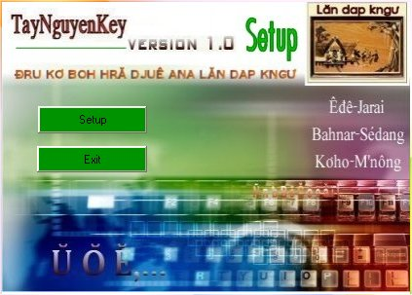

3- Chọn Setup để tiếp tục cài đặt,
4- Chọn Next,
5- Chọn I accept the terms in the License Agreement,
6- Chọn Next, sau đó chọn Next tiếp,
7- Chọn Install,
8- Chọn Finish,
9-Chọn Yes để khởi động lại máy tính.

Nếu cài đặt thành công thì:
+Có biểu tượng của TayNguyenKey trên Desktop:
+Trong trình đơn Start của Windows có menu TayNguyenKey, TayNguyenKey Help và Uninstall TayNguyenKey như trong hình sau:

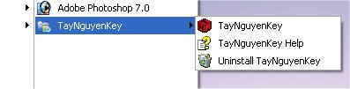

Bây giờ bạn có thể dùng TayNguyenKey cùng với bộ gõ Unikey hoặc Vietkey để gõ 06 thứ tiếng dân tộc thiểu số Tây Nguyên.

